**REPUBLIQUE DU BENIN**

**\*\*\*\*\*\*\*\*\*\*\*\*\***

**MINISTÈRE DE L'ENSEIGNEMENT**

**SUPÉRIEUR ET DE LA RECHERCHE**

**SCIENTIFIQUE**

**\*\*\*\*\*\*\*\*\*\*\*\*\*\***

**INSTITUT UNIVERSITAIRE DU PROFESSORAT ET DU MANAGEMENT (IUPM)**

**MÉMOIRE DE FIN DE FORMATION POUR L'OBTENTION DU DIPLÔME DE LICENCE**

**Option :** Informatique

**Spécialité :** Système Informatique et Logiciel

**THEME**

**MISE EN PLACE D'UNE PLATEFORME DE SUIVI DES PROJETS NUMÉRIQUES : CAS DE LA DIRECTION DES SYSTÈMES D’INFORMATION DU MINISTÈRE DU CADRE DE VIE ET DES TRANSPORTS EN CHARGE DU DEVELOPPEMENT DURABLE**

**Réalisé par :**

MOUSTAPHA Faïkoth Olamidé

SAGBO Joseph Hossou

**Maître de mémoire :**

M. OLOUBO Abdel Muhaymine

Ingénieur en Informatique

**Maître de stage :**

M. SONON F. D. Sabin

RSPIN/DSI

**ANNEE ACADÉMIQUE : 2024-2025**

# ENGAGEMENT

L'Institut Universitaire du Professorat et de Management n'entend donner aucune approbation ni improbation aux opinions émises dans ce mémoire. Ces opinions doivent être considérées comme propres à leurs auteurs.

# DEDICACE 1

Je dédie ce mémoire de fin de formation à :

* Ma mère FALOLA Chèrifath
* Mon père MOUSTAPHA Manssourou

**Faïkoth Olamidé MOUSTAPHA**

# DEDICACE 2

Je dédie ce mémoire de fin de formation à :

* Ma mère AGBOMENOU Clarisse
* Mon père SAGBO Christian

**Joseph Hossou SAGBO**

# REMERCIEMENTS

Nous remercions l'Éternel Dieu tout-puissant pour sa protection et ses grâces infinies, pour son assistance tout au long du stage et dans la rédaction du présent mémoire. Nous tenons en particulier à exprimer notre gratitude au Dr AYIGBEDE Albert, Président Directeur Général de l'Institut Universitaire du Professorat et de Management, ainsi que tous les autres membres de l'administration pour nous avoir mis dans de bonnes conditions afin que nous suivions une formation de qualité ;

Nous tenons également à remercier chaleureusement :

* Notre tuteur de mémoire, l’ingénieur M. OLOUBO Abdel Muhaymine, pour sa rigueur, sa patience, sa disponibilité et pour avoir accepté de nous orienter dans l'accomplissement de ce travail en dépit de ses nombreuses responsabilités
* Tous les enseignants de l’Institut Universitaire du Professorat et de Management pour la qualité de l’enseignement que nous recevons d’eux ;
* Dr Abdou-Aziz SOBABE ALI TAHIROU, Directeur des Systèmes d’Information du Ministère du Cadre de Vie et des Transports, en charge du Développement Durable, pour nous avoir accepté dans ses locaux pour notre stage, et avoir mis à notre disposition tout ce dont j’avais besoin pour le bon déroulement de mon travail ;
* Monsieur Sabin F. D. SONON, Responsable du Suivi des Projets et Initiatives Numériques à la DSI, notre maître de stage, pour sa disponibilité, ses nombreux conseils et appuis techniques tout au long de la réalisation de notre projet de fin d'études.
* Les membres du jury, nous exprimons notre sincère gratitude pour le temps et l'attention consacrés à évaluer notre mémoire, ainsi que pour vos précieux commentaires et suggestions.

# LISTE DES SIGLES, ABREVIATIONS ET ACRONYMES

**DSI** : Direction des Systèmes Informations

**ISD**: Information Systems Department

**HTTP** : HyperText Transfert Protocol

**IUPM**: Institut Universitaire du Professorat et du Management

**MCVT**: Ministère du Cadre de Vie et des Transports

**MVC:** Model View Controller

**OMG** :Object Management Group

**OMT** :Object Modeling Technique

**OOSE** : Object-Oriented Software Engineering

**ORM**: Object Relational Mapping

**OWASP** : Open Worldwide Application Security Project

**PHP**: Hypertext Preprocessor

**PTA**: Plan de Travail Annuel

**RSPIN**: Responsable du Suivi des Projets et Initiatives Numériques

**RSSI**: Responsable de la Sécurité des Systèmes d'Information

**RUP** : Rational Unified Process

**SA/SD** :Structured Analysis / Structured Design

**SADT** :Structured Analysis and Design Technique

**SD**: Secrétariat de Direction

**SEPAeS**: Service Exploitation, Postes de travail, Applications et e-Services

**SGBD** : Système de Gestion de Base de Données

**SIL**: Systèmes Informatiques et Logiciel

**SIS**: Service Infrastructures et Systèmes

**SPGS**: Service de Pré-archivage et de Gestion des Savoirs

SPN : Suivi de Projet Numérique

**SQL** : **Structured Query Language**

**UML** :Unified Modeling Language

**UP** : Unified Process

**UX** : User Experience

**VSCode** : Visual Studio code

**XAMPP**: Cross-Platform (X), Apache, MySQL, PHP et Perl

# LISTE DES TABLEAUX

Tableau 1: Acteur du marché 21

Tableau 2 : Acteurs et rôle 28

Tableau 3 : Langages utilisées 35

Tableau 4 : Framework utilisés 36

Tableau 5 : SGBD utilisés 37

Tableau 6 : Outils et technologie utilisés 38

# LISTE DES FIGURES

Figure 1 : Situation géographique du MCVT 5

Figure 2 : Organigramme de la DSI 8

Figure 3 : Représentation d'un acteur, système et cas d'utilisation 27

Figure 4 : cas d'utilisation gestion des utilisations 30

Figure 5 : cas d'utilisation gestion de projets 31

Figure 6 : Diagramme de classe 33

Figure 7 : Page de connexion 40

Figure 8 : Tableau de bord de l'admin 40

Figure 9 : Tableau de bord du DSI 41

Figure 10 : Page lot de passe oublié 43

Figure 11 : Mail de réinitialisation du mot de passe 43

# RESUME

La Direction des Systèmes d'Information (DSI) constitue un pilier stratégique dans la coordination des projets informatiques au sein des institutions. Toutefois, l'absence d'un système numérique structuré pour la gestion de ces projets engendre des difficultés liées à la planification, au suivi, à l'affectation des responsabilités et à la traçabilité des actions. Dans cette optique, le présent mémoire porte sur la conception et le développement d'une application web dédiée aux suivis des projets numériques au sein de la DSI. La solution proposée permet au Responsable de suivi de créer les projets, tandis que le Directeur des Systèmes d'Information est chargé de leur affectation aux chefs de projet. L'application intègre également des fonctionnalités de suivi de l'état d'avancement, de gestion des tâches et de centralisation des informations. Le projet a été réalisé selon une approche agile, favorisant l'implémentation progressive et l'adaptation continue aux besoins. Ce mémoire retrace les étapes clés de l'analyse, de la conception et de la mise en œuvre du système, tout en mettant en lumière les apports concrets de l'outil dans l'amélioration du pilotage des projets au sein de la DSI.

# ABSTRACT

The Information Systems Department (ISD) constitutes a strategic pillar in the coordination of IT projects within institutions. However, the lack of a structured digital system for managing these projects leads to challenges in planning, tracking, assigning responsibilities, and ensuring action traceability. In this context, this thesis focuses on the design and development of a web application dedicated to monitoring digital projects within the ISD. The proposed solution enables the Tracking Manager to create projects, while the Director of Information Systems is responsible for assigning them to designated project managers. The application also includes features for progress monitoring, task management, and centralized information storage. The project was carried out using an agile approach, promoting progressive implementation and continuous adaptation to user needs. This thesis presents the key stages of system analysis, design, and implementation, while highlighting the tangible benefits the solution brings to enhancing project management within the ISD.

# SOMMAIRE

INTRODUCTION 1

Chapitre 1 4

1.1. Présentation du ministère 4

1.3. Déroulement du stage 8

Chapitre 2 11

PRÉSENTATION DE LA SOLUTION À CONCEVOIR 11

2.2. Revue de littérature 17

Chapitre 3 : 24

PRESENTATION DES OUTILS D’ANALYSES 24

3.2. Choix d’outils d’analyse 27

Chapitre 4 : 34

4. Choix des outils de programmation et environnement 34

4.2. Présentation de l’application développée 39

4.3. Mesures de sécurité de l’application 41

4.4. Performance de la plateforme 44

4.5. Perspectives d’améliorations 45

Conclusion 47

# INTRODUCTION

La gestion des projets informatiques constitue une activité essentielle au sein des organisations modernes, particulièrement au sein des Directions des Systèmes d’Information (DSI). Ces départements sont responsables de la mise en œuvre et du suivi des projets numériques visant à répondre aux besoins stratégiques des entreprises. Toutefois, dans un environnement de plus en plus complexe, l'absence d’un outil de gestion centralisé génère de nombreuses difficultés : un manque de visibilité sur l’avancement des projets, une mauvaise affectation des ressources et des retards fréquents dans la livraison des tâches. Dans ce contexte, il devient impératif de disposer d’une solution numérique efficace, capable d’optimiser la gestion et le suivi des projets au sein de la DSI. Le projet que nous proposons s’inscrit dans cette problématique, en visant à offrir une application web permettant de centraliser toutes les informations relatives aux projets, de faciliter leur suivi et d’améliorer la gestion des ressources humaines et matérielles.

L'absence d'un système structuré pour le suivi et la gestion des projets numériques dans la DSI engendre une série de défis. Les projets sont souvent suivis de manière informelle, ce qui entraîne une mauvaise coordination entre les différents acteurs chargés du projet, à des retards et à une gestion inefficace des priorités et des ressources. De plus, l'absence d'une plateforme centralisée pour la gestion des projets empêche une visibilité claire sur l'état d'avancement et l'affectation des responsabilités et entraîne une perte d'informations essentielles (réunions, comptes rendus, modifications des étapes), impactant ainsi la performance globale de l'organisation.

L’objectif général de ce projet est de concevoir et de développer une application web dédiée à la gestion et au suivi des projets au sein de la DSI.

Cette solution visera à simplifier et centraliser le processus de gestion de projets, en offrant des outils permettant de créer, suivre et gérer les projets et les tâches associées. La mise en place de cette plateforme offre plusieurs contributions significatives : **centraliser** la gestion des projets numériques au sein d’une seule plateforme, **automatiser** le suivi des projets en cours en fournissant une vue en temps réel de leur état d’avancement, **faciliter** l’affectation des projets aux chefs de projet par le directeur, **permettre** aux chefs de projet de renseigner les informations sur les différentes activités et leur évolution, **améliorer** la traçabilité et la transparence des actions menées, **générer** des rapports et statistiques pour une meilleure prise de décision.

Notre développement est structuré en deux grandes parties, divisées chacune en deux chapitres. Les deux premiers chapitres de la première partie mettront en exergue la structure d'accueil et les concepts utiles facilitant la compréhension de la problématique du sujet ; les deux chapitres de la deuxième partie se concentreront sur la méthodologie employée pour mener cette étude et la mise en situation du système à travers une analyse approfondie et de la conception de notre système.

**PREMIERE PARTIE**

**:**

**PRESENTATION DU CADRE**

**ET DU SUJET**

**D’ETUDE**

# **Chapitre 1**

**PRÉSENTATION DE LA STRUCTURE D'ACCUEIL**

Ce chapitre offre un aperçu détaillé du cadre dans lequel s’inscrit le stage, des ressources matérielles et logicielles utilisées, ainsi que des méthodes employées pour mener à bien les travaux. En présentant l’entreprise d’accueil, ses services, les missions effectuées durant le stage, cet exposé permettra de comprendre le contexte dans lequel le projet a été réalisé. En détaillant les outils matériels et logiciels utilisés, ainsi que les méthodes de travail, ce chapitre offre un aperçu complet des moyens mis en œuvre pour atteindre les objectifs du projet.

## 1.1. Présentation du ministère

Autrefois connu sous l’appellation de Ministère de l’Environnement, de l’Habitat et de l’Urbanisme (MEHU), le Ministère du Cadre de Vie et des Transports, en charge du Développement Durable (MCVT) a été créé en 2016, suite à l’élection du Président Patrice Talon. Il résulte de la fusion de plusieurs ministères précédents, notamment ceux chargés de l’Environnement, de l’Habitat, de l’Urbanisme et des Transports. Cette réorganisation visait à renforcer la cohérence des politiques publiques en matière de développement durable et à améliorer le cadre de vie des citoyens. Depuis sa création, le ministère est dirigé par José TONATO.​

Il joue un rôle clé dans l'amélioration du cadre de vie des citoyens et la gestion des infrastructures de transport au Bénin. Il est responsable de la mise en œuvre des politiques publiques liées à l'urbanisme, à l'habitat, aux transports et au développement durable. Son objectif est de garantir un environnement sain et une mobilité efficace tout en intégrant des stratégies de durabilité pour préserver les ressources naturelles.

Il repose sur plusieurs directions techniques qui coordonnent les différentes politiques publiques en matière d’urbanisme, transport, développement durable et préservation de l’environnement. Parmi ces structures, la Direction des Systèmes Information (DSI) occupe une place stratégique pour assurer la modernisation et la gestion efficace des outils numériques au sein du ministère.

#### 1.1.1. Situation géographique

Figure 1 : Situation géographique du MCVT

### 1.2. Présentation de la DSI

Parmi les structures du MCVT, la Direction des Systèmes Information (DSI) occupe une place stratégique pour assurer la modernisation et la gestion efficace des outils numériques au sein du ministère.

#### 1.2.1. Les missions et attributions de la DSI

La Direction des Systèmes d'Information assure, en relation avec toutes les structures du ministère, la conception, la mise en œuvre, la coordination, le suivi et l'évaluation d'actions intégrées visant à :

* Garantir l'opérationnalisation sectorielle de la politique nationale des services et systèmes d'information ;
* Conduire l'élaboration, la mise à jour et l'exécution opérationnelle du schéma directeur sectoriel des systèmes d'information en lien avec le schéma directeur national des systèmes d'information ;
* Conduire l'élaboration, la mise à jour et l'exécution opérationnelle des stratégies "smart cities" et "climate smart" ;
* Assurer la conduite des projets et programmes numériques du ministère ;
* Assurer la promotion et l'accélération de la transformation digitale du ministère ;
* Mettre en œuvre et garantir la cohérence technique et applicative des systèmes d'information ;
* Coordonner les fonctions systèmes d'information des entités, directions ou structures sous tutelle du ministère ;
* Garantir la sécurisation formelle, l'authentification et la sauvegarde des documents administratifs et autres productions intellectuelles en accord avec les règles et politiques en vigueur ;
* Mettre en œuvre la politique de sécurité des systèmes d'information en accord avec les politiques et règles en vigueur ;
* Élaborer et mettre en œuvre la politique archivistique et de gestion des savoirs du ministère, en accord avec les politiques et règles en vigueur ;
* Garantir l'optimisation budgétaire et la mutualisation des ressources informatiques au sein du ministère ;
* Assurer la fluidité et l'accessibilité de l'information ;

Faciliter les relations entre les directions techniques et les usagers/clients pour un service public efficient

#### 1.2.2. Structure organisationnelle du DSI

La DSI constitue un pilier stratégique du ministère, dédié à la modernisation numérique, à la gestion des données et à la transformation digitale pour optimiser la gouvernance et la qualité des services publics. Elle comprend

* **Le Secrétariat de Direction (SD) :** il a pour mission d’accueillir, d’orienter et de renseigner les usagers de la direction, enregistrer et de ventiler les courriers arrivés et départ ; assurer le classement et l'archivage primaire du courrier de la direction ; saisir, mettre en forme le courrier, classer et tenir à jour la documentation de la direction.
* **Le Service Infrastructures et Systèmes (SIS) :** il a pour mission la mise en production, le suivi de l'administration, la supervision du bon fonctionnement des infrastructures de connectivité et de Systèmes d'Information en garantissant le maintien à niveau des différents outils et/ou logiciels systèmes, dans un objectif de qualité, de productivité et de sécurité.
* **Le Service Exploitation, Postes de travail, Applications et e-Services (SEPAeS) :** il a pour mission l'installation et la garantie de fonctionnement des équipements informatiques et/ou téléphoniques (matériels et logiciels) liés au poste de travail. À la demande des utilisateurs, il assure la maintenance (à distance ou sur site) de ces équipements.
* **Le Service de Pré-archivage et de Gestion des Savoirs (SPGS) :** Il a pour mission de conduire la mise en œuvre des stratégies et politiques du Gouvernement en matière de gestion des archives en rapport avec la transformation digitale de l'administration publique.

Outre ces services, les responsables ci-après, qui ont rang de chef de service, sont directement rattachés au Directeur des Systèmes d'Information

* **Le Responsable de la Sécurité des Systèmes d'Information (RSSI)**
* **Le Responsable du Suivi des Projets et Initiatives Numériques (RSPIN)**

#### 1.2.3. Organigramme de la DSI

La DSI est organisée de la manière suivante :

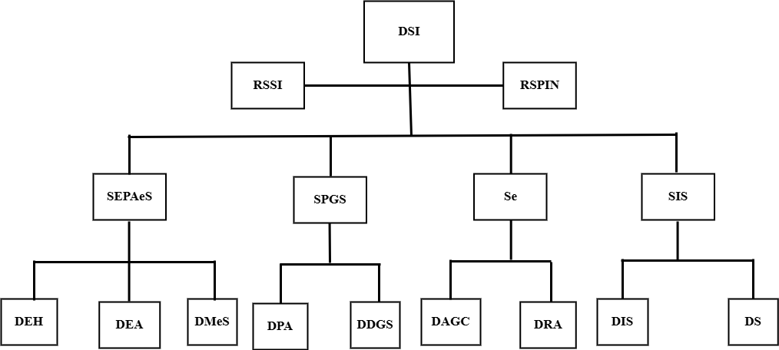

Figure 2 : Organigramme de la DSI

## 1.3. Déroulement du stage

Notre stage s’est déroulé de février à mai 2025 à la DSI du MCVT à Cotonou où nous avons appris le Framework LARAVEL. Nous avons évolué avec l’apprentissage au fur et à mesure que nous avancions avec notre projet de fin d’année. Nous avons appris à travailler de manière propre, concise, rapide et efficace.

### 1.3.1. Les activités effectuées

Durant ces trois (03) mois de stage, nous avons eu à effectuer les tâches suivantes :

* Analyse des besoins auprès des agents impliqués dans la gestion des projets
* Rédaction du cahier des charges détaillé du système ;
* Conception de la base de données et des interfaces utilisateur ;
* Développement de l'application web avec Laravel ;
* Tests fonctionnels et validation des modules ;
* Rédaction de la documentation technique et utilisateur.

En dehors du projet principal, nous avons également participé à diverses tâches ponctuelles et activités de soutien au sein de la DSI

* La **participation** au **lancement du numéro vert de la police environnementale (144)** et du **déploiement des e-services ;**
* L’utilisation du Framework Laravel pour la réalisation des applications web ;
* Assistance technique pour la configuration de postes informatiques et la mise à jour de certains logiciels ;
* **Formation sur la plateforme de Suivi-Évaluation** du ministère ;
* Insertion de Plan de Travail Annuel sur la plateforme de Suivi-Evaluation

#### 1.3.1.1. Les connaissances acquises du stage

L’accomplissement de ces tâches précitées nous a permis d’acquérir de nouvelles connaissances et de gagner en expérience. Parmi ces nombreuses connaissances acquises, nous pouvons citer :

* La gestion du temps dans la réalisation de notre projet ;
* L’utilisation du Framework Laravel pour la réalisation des applications web ;

### 1.3.2. Difficulté rencontrée

Au cours de mon stage, plusieurs difficultés se sont présentées, tant sur le plan technique qu’organisationnel.

* **Problèmes de collecte d’informations** : La première difficulté a été liée à l’obtention des données nécessaires pour structurer le système. L’absence de documents techniques clairs sur les processus internes a nécessité plusieurs échanges avec les responsables.
* **Temps d’adaptation à l’environnement professionnel** : La compréhension du fonctionnement administratif du ministère, des procédures internes et des différents services a demandé un temps d’adaptation.
* **Problèmes techniques** : La mise en œuvre de certaines fonctionnalités, comme la gestion des rôles ou la génération de graphiques dynamiques, a été plus complexe que prévu, surtout en tenant compte des relations entre les entités.
* **Adaptation au framework Laravel** : Bien que Laravel soit puissant, certaines notions comme l’utilisation avancée d’Eloquent, la sécurisation des routes ou l’optimisation des requêtes ont nécessité un temps d’apprentissage non négligeable.
* **Intégration du front-end** : Rendre l’interface attrayante tout en respectant les standards de Bootstrap, a demandé plusieurs itérations et ajustements.
* **Contraintes de temps** : L’avancement du projet a parfois été ralenti par la gestion parallèle du stage, des cours, et de la rédaction du mémoire.

Malgré ces obstacles, chaque difficulté a constitué une opportunité d’apprentissage, me permettant de développer des compétences en adaptation, en autonomie et en résolution de problèmes.

# Chapitre 2

**PRÉSENTATION DE LA SOLUTION À CONCEVOIR ET REVUE DE LITTERATURE**

Ce chapitre présente d'une part la revue de littérature permettant d’établir les fondements théoriques du projet, et d’autre part la méthodologie adoptée pour sa réalisation. Il s’agit ainsi de définir les concepts clés liés à la mise en place d’une plateforme de suivi des projets numériques, de recenser les travaux similaires existants, puis de décrire l’approche méthodologique ayant guidé la conception et le développement de la solution proposée.

## PRÉSENTATION DE LA SOLUTION À CONCEVOIR

### 2.1. Problématique

Dans un environnement en constante évolution, la transformation numérique des administrations s'impose comme un impératif stratégique. Cependant, la gestion des projets numériques reste souvent fragmentée, caractérisée par des processus non uniformisés, des suivis manuels, des pertes d'informations et des difficultés de coordination entre les différents acteurs.

La Direction des Systèmes d'Information (DSI) du Ministère du Cadre de Vie et des Transports joue un rôle central dans la mise en œuvre des projets numériques. Cette responsabilité exige une gestion centralisée et efficace des projets afin de garantir une bonne coordination des acteurs responsables

* Les directeurs et le responsable de suivi manquent de visibilité sur l'état d'avancement des projets.
* Les chefs de projet n’ont pas d’outil structuré pour documenter et suivre les activités en cours.
* La traçabilité des décisions et des documents est insuffisante, compliquant la gestion des comités techniques et de pilotage.

L’objectif de cette plateforme est de centraliser toutes les informations sur une interface unique, garantissant ainsi un suivi efficace, une meilleure collaboration et une prise de décision rapide et éclairée.

#### 2.1.1. Contexte et justification

La Direction des Systèmes d’Information (DSI) est essentielle à la formation numérique des administrations publiques. En tant que responsable de la planification, du développement et du suivi des projets numériques, elle doit gérer un nombre croissant de projets informatiques, souvent très différents en termes d’urgence et de complexité, et portés par diverses entités.

Actuellement, la gestion de ces projets repose principalement sur des outils bureautiques classiques (tableurs, e-mails, documents partagés), ce qui complique la centralisation des informations, la traçabilité des décisions, le suivi des échéances et la répartition claire des responsabilités. Ce manque de visibilité et de coordination peut entraîner des retards, des conflits de tâches et une baisse de performance.

Pour résoudre ces problèmes, il est nécessaire de mettre en place une plateforme numérique dédiée à la gestion et au suivi des projets numériques. Cette solution permettra d’améliorer la coordination entre les différents acteurs (responsable du suivi, DSI, chefs de projet), d’optimiser le pilotage stratégique, de faciliter la documentation des projets et d’améliorer la prise de décision.

#### 2.1.2. Objectif général

L’objectif général de ce projet est de concevoir et de développer une application web dédiée à la gestion et au suivi des projets et initiatives numériques au sein de la DSI.

#### 2.1.3. Objectifs spécifiques

* **Centraliser** la gestion des projets numériques au sein d’une seule plateforme.
* **Automatiser** le suivi des projets en cours en fournissant une vue en temps réel de leur état d’avancement.
* **Faciliter** l’affectation des projets aux chefs de projet par le directeur.
* **Permettre** aux chefs de projet de renseigner les informations sur les différentes activités et leur évolution.
* **Améliorer** la traçabilité et la transparence des actions menées.
* **Générer** des rapports et statistiques pour une meilleure prise de décision.

#### 2.1.4. Besoin Fonctionnel

Généralement formulés sous forme d’exigences fonctionnelles, les besoins fonctionnels sont l’expression de ce que la solution devrait être ou faire. Il est question de ce que le produit doit permettre de faire.

En effet, nous avons modelé ces différents besoins en un certain nombre de modules, au nombre desquels :

1. **Gestion des Projets**

* Création, modification et suppression de projets.
* Attribution d'un chef de projet et d'un assistant.
* Association des projets à des structures, programmes et catégories.
* Suivi des sources de financement (budget national, budget propre, partenaire technique).
* Gestion des statuts (Nouveau fichier, En cours, Terminé, Archivé) et des états (Non affecté, Affecté, En retard, Suspendu).

1. **Gouvernance des Projets**

* Gestion des comités techniques et de pilotage.
* Enregistrement des réunions (dates, ordres du jour, comptes rendus).
* Suivi des décisions prises lors des réunions.
* Gestion des actes de création (références, dates, fichiers joints).

1. **Planification et Suivi des Activités**

* Définition des étapes et des activités pour chaque projet.
* Suivi des prochaines activités et des échéances.
* Alertes pour les activités en retard ou les échéances critiques.

1. **Gestion des Documents**

* Stockage centralisé des documents (actes de création, comptes rendus, rapports, etc.).
* Versioning des documents pour suivre les modifications.
* Recherche avancée de documents par projet, catégorie ou mot-clé.
* Signature électronique pour valider les documents officiels.

1. **Reporting et Tableaux de Bord**

* Génération de rapports sur l'état d'avancement des projets.
* Statistiques et analyses par structure, programme, catégorie, etc.
* Tableaux de bord personnalisables pour chaque utilisateur (Administrateur, DSI, responsable de suivi, chef de projet).
* Export des rapports en différents formats (PDF, Excel, CSV).

1. **Notifications et Alertes**

* Notifications automatisées pour les nouvelles affectations, les réunions et les échéances.
* Alertes pour les projets en retard, les dépassements de budget, ou les activités critiques.
* Configuration des notifications par e-mail ou dans l'application.

1. **Gestion des Utilisateurs et des Rôles**

* Création et gestion des utilisateurs.
* Attribution des rôles (responsable de suivi, DSI, chef de projet, assistant, etc.).
* Gestion des permissions d'accès aux projets et aux fonctionnalités.

1. **Recherche et Filtres**

* Recherche globale pour trouver rapidement des projets, documents ou activités.

Filtres avancés par statut, état, catégorie, structure, programme, etc.

#### 2.1.5. Les besoins non fonctionnels

Les besoins non fonctionnels quant à eux constituent les besoins qui caractérisent le système. Contrairement aux besoins fonctionnels qui précisent ceque le système doit faire, les besoins non fonctionnels précisent comment le système doit se comporter. Ils sont essentiels pour garantir la performance, la fiabilité, la sécurité et l’ergonomie du futur système. Il est question de faire ressortir les aspects liés à la performance, la sécurité, l’expérience utilisateur de notre outil que ce soit, les contraintes d’implémentation, le comportement que la solution doit avoir. Voici les principaux besoins non fonctionnels identifiés dans le cadre de ce projet :

1. **Performance**

Le système devra être capable de répondre rapidement aux requêtes des utilisateurs. Le temps de réponse pour les opérations courantes (consultation d’un projet, ajout ou modification de données) ne devra pas excéder 2secondes, même en cas d’utilisation simultanée par plusieurs agents du ministère.

**Sécurité**

La confidentialité et la protection des données sensibles sont primordiales dans un contexte institutionnel. Le système devra :

* Intégrer une authentification sécurisée pour chaque utilisateur ;
* Gérer des profils et droits d’accès selon les fonctions (ex : agent, chef de service, directeur) ;
* Assurer la sauvegardeautomatique et régulière des données ;
* Protéger les données contre les accès non autorisés et les pertes accidentelles.

1. **Fiabilité**

Le système devra garantir une disponibilitémaximale, avec une tolérance aux pannes. Il devra également être capable de gérer les erreurs sans provoquer de dysfonctionnements majeurs et offrir des messages d’erreur clairs et utiles aux utilisateurs.

1. **Maintenabilité**

Étant donné le contexte institutionnel, le système doit pouvoir évoluer facilement selon les changements organisationnels du ministère. Il devra donc être

* **Documenté correctement** (techniquement et fonctionnellement) ;
* Facile à mettre à jour par l’équipe informatique interne ou par des prestataires externes.

1. **Compatibilité et portabilité**

Le système devra être accessible depuis les postesde travail du ministère, quel que soit le navigateur utilisé (Chrome, Firefox, Edge). Il devra également offrir une version responsive permettant une utilisation fluide sur tablette ou smartphone, notamment pour les agents en déplacement.

1. **Ergonomie**

L’interface utilisateur doit être simple, intuitive et accessible, afin de faciliter l’utilisation par des agents aux profils variés, y compris ceux peu familiers avec les outils informatiques. L’objectif est de réduire le besoin en formation et d'encourager l’adhésion des utilisateurs.

## 2.2. Revue de littérature

Cette section présente la revue littéraire. Dans le cadre de ce travail, une revue de littérature a été réalisée afin d’analyser les recherches antérieures portant sur le suivi des projets numériques, dans le but de mieux comprendre les connaissances déjà établies et de repérer les pistes de recherche encore à explorer.

### 2.2.1. Clarification des concepts

#### 2.2.1.1. Projet numérique

C’est un ensemble d’activités coordonnées, menées dans un temps donné, ayant pour objectif de produire un service ou un produit fondé sur l’usage des technologies de l’information et de la communication (TIC). Il peut s’agir par exemple de la mise en place d’un site web, d’une application mobile ou encore d’un système d’information.

#### 2.2.1.2. Plateforme

1. **Définition**

Une **plateforme** est un environnement numérique qui permet aux utilisateurs d’interagir, d’échanger des ressources. Elle constitue un cadre permettant la connexion entre différents acteurs, qu'il s'agisse de logiciels, de services ou d'utilisateurs. Les plateformes sont devenues essentielles dans le monde numérique moderne, jouant un rôle clé dans l'innovation et la collaboration. Elles sont accessibles en utilisant un navigateur Web comme Google Chrome, Edge, Firefox, etc. Pour cela, il suffit d'entrer l'adresse (URL) du site internet dans le navigateur. Les sites Web peuvent avoir différentes fonctions : présenter des informations, vendre des produits, proposer des services, etc.

1. **Fonctionnalités d’une plateforme**

* **Tableau de bord et reporting** : Un tableau de bord permet de visualiser les éléments clés du projet et de piloter son avancement de manière proactive. Il offre un rapport condensé de l’activité sur une période donnée, comparant les prévisions aux réalisations opérationnelles.
* **Planification et suivi des tâches** : Les plateformes intégrées de gestion de projet combinent plusieurs fonctionnalités telles que la planification, le suivi, le reporting et la gestion des ressources en une seule interface, offrant une vue d’ensemble complète et facilitant la coordination.
* **Gestion centralisée des ressources** : Avec des tableaux de bord performants, il est possible de visualiser en un coup d’œil la disponibilité des ressources, la rentabilité des projets, et bien plus encore.
* **Collaboration et communication** : Les plateformes sont conçues pour maximiser l’interaction utilisateur et l’engagement. Elles offrent des fonctionnalités qui permettent aux utilisateurs de créer du contenu, interagir avec d’autres utilisateurs, personnaliser leur expérience et participer à des communautés.
* **Gestion documentaire** : Un gestionnaire de fichiers en ligne permet le partage de documents, photos, vidéos, etc., facilitant ainsi l'accès et la collaboration sur les documents du projet.
* **Intégrations avec d'autres services** : Certaines plateformes s'intègrent avec divers services populaires, comme Microsoft Project, Excel, Google Drive, Box, Dropbox, OneDrive, YouTube, Salesforce.com, Jira, GitHub, Google Calendar, et autres, facilitant ainsi la synchronisation des données et la collaboration inter-outils.
* **Une fonctionnalité d’un site web vitale : la sécurité et la protection des données :** Votre site web a besoin d’un bouclier protecteur contre les menaces en ligne. Pour protéger la confidentialité des données, certaines fonctionnalités s’imposent.

Ces fonctionnalités contribuent à une gestion efficace des projets en centralisant les informations, en facilitant la collaboration et en optimisant le suivi des tâches et des ressources.

### 2.2.2. Etude de l’existant

Actuellement, il y a un nombre non négligeable de plateformes de suivi de projet numérique. Certaines sont populaires dans le monde entier, d’autres sont limitées à leur pays. Elles permettent la gestion facile des projets.

* **Trello :** Trello est un outil de gestion de projet visuel basé sur la méthode Kanban. Il permet d’organiser les tâches sous forme de cartes placées dans des colonnes représentant les étapes du flux de travail (à faire, en cours, terminé…). Très intuitif, Trello est idéal pour les équipes de petite à moyenne taille et favorise la collaboration grâce à des fonctionnalités comme les étiquettes, les échéances, les checklists et les commentaires.
* **Jira :** développé par Atlassian, est une plateforme puissante de gestion de projets, particulièrement adaptée aux équipes techniques et aux projets de développement logiciel. Elle supporte les méthodologies agiles (Scrum, Kanban) et permet un suivi détaillé des bugs, des tâches, des versions et des sprints. Jira est souvent utilisé dans les entreprises pour sa robustesse, sa personnalisation avancée et ses outils d’analyse.
* **Asana :** Asana est une plateforme de gestion de projets axée sur la collaboration et la planification. Elle propose une interface intuitive permettant de créer des tâches, des projets, des échéanciers, des diagrammes de Gantt (Timeline) et de suivre les objectifs de l’équipe. Asana facilite la visualisation des dépendances, des échéances et la répartition des responsabilités au sein des équipes.

#### 2.2.2.1. Synthèse critique

À travers ces études, il ressort que les plateformes de suivi de projets numériques jouent un rôle essentiel dans l’amélioration de la gestion des projets, notamment en matière de traçabilité, de reporting et de communication entre les parties prenantes.

|  |  |  |
| --- | --- | --- |
| **Solutions** | **Avantages** | **Inconvénients** |
| **Trello** | - Interface intuitive et visuelle basée sur le système Kanban  - Facile à prendre en main, même pour les débutants  - Intégration avec de nombreux outils tiers (Google Drive, Slack…)  - Version gratuite assez complète | - Fonctionnalités limitées pour les projets complexes  - Moins adapté à la gestion avancée (dépendances, diagrammes de Gantt…)  - Peu de reporting détaillé |
| **Jira** | - Très adapté aux projets de développement logiciel  - Supporte les méthodes agiles (Scrum, Kanban)  - Hautement personnalisable  - Outils de reporting et suivi puissants | - Interface complexe et peu intuitive pour les débutants  - Courbe d’apprentissage importante  - Moins convivial pour les non-techniciens |
| **Asana** | - Interface ergonomique et moderne  - Possibilité de gérer des dépendances et échéanciers (vue chronologique)  - Bon équilibre entre simplicité et richesse fonctionnelle  - Suivi des objectifs | - Certaines fonctionnalités avancées sont payantes  - Moins de possibilités de personnalisation que Jira  - Moins adapté à la gestion technique (bugs, sprints) |

Tableau 1: Acteur du marché

Toutefois, la plupart des solutions existantes sont soit trop généralistes, soit peu adaptées aux réalités spécifiques des institutions publiques béninoises.

Elles ne tiennent pas toujours compte des contraintes locales, telles que la simplicité d’utilisation, l’hébergement local ou encore la gestion administrative des projets. C’est dans ce contexte que s’inscrit la présente étude, dont l’objectif est de concevoir et de développer une plateforme personnalisée de suivi des projets numériques, basée sur des outils open source tels que Laravel, MySQL et GitHub, afin de répondre aux besoins spécifiques de la Direction des Systèmes d’Information du Ministère du Cadre de Vie et des Transport, en charge du Développement Durable.

**DEUXIEME PARTIE :**

**ANALYSE ET CONCEPTION DU NOUVEAU**

**SYSTEME**

# Chapitre 3 :

**METHODOLOGIE**

La modélisation est une étape cruciale dans le processus de développement d’un système d'information ou logiciel. Elle permet de représenter, de manière abstraite et compréhensible, la structure, le comportement et les interactions d’un système. Plusieurs méthodes de modélisation ont été développées au fil du temps, chacune répondant à des besoins spécifiques selon le type de projet ou de domaine d'application. Nous pouvons citer : la méthode Merise, La Méthode SADT (Structured Analysis and Design Technique), La Méthode SA/SD (Structured Analysis / Structured Design), la Méthode OMT (Object Modeling Technique), et La Méthode UML (Unified Modeling Language).

## PRESENTATION DES OUTILS D’ANALYSES

### 3.1. LA MÉTHODE MERISE ET LA MÉTHODE UP

Merise et UP (Unified Process) sont tous deux des méthodologies de développement de logiciels. Cependant, ils sont utilisés à des étapes différentes du processus de développement.

MERISE (Méthode d’Étude et de Réalisation par Sous Ensemble) est née entre 1978 et 1979 à la suite d’une vaste consultation lancée par le ministère français de l’industrie afin de mettre au point une méthode de conception et de réalisation des systèmes d’information. C'est une méthode fondée sur une vision globale de l'entreprise, de façon à lier la mise en place d'un système informatisé de gestion à une réorganisation de cette entreprise. Elle assure la séparation entre les données et les traitements dans une approche par niveau.

Merise est une méthode d'analyse et de conception des systèmes d'information, principalement utilisée pour modéliser et structurer les données et les traitements à travers plusieurs étapes clés telles que l'analyse des besoins, la conception conceptuelle, la conception détaillée et la mise en œuvre. Elle utilise aussi des concepts tels que les entités, les relations, les processus et les flux pour structurer et organiser les informations et les processus au sein d'un système.

UP, quant à lui, est un processus de développement logiciel itératif et incrémental, axé sur la gestion des besoins et des risques tout au long du projet. Elle est également connue sous le nom de Rational Unified Process (RUP). Contrairement à Merise qui se concentre principalement sur l'analyse et la conception, UP guide le développement complet d'un système logiciel, de la planification à la maintenance. De plus, elle met l'accent sur la gestion des risques, l'adaptabilité aux changements et l'utilisation de cycles de développement itératifs pour améliorer la qualité du logiciel.

### 3.2. Langage UML

Le **Langage de Modélisation Unifié,** de l’anglais **Unified Modeling Language (UML)**, est un langage de modélisation graphique à base de pictogrammes (dessins schématiques désignant le plus clairement possible une action), conçu comme une méthode normalisée de visualisation dans les domaines du développement logiciel et de la conception orientée objet.

Développé dans les années 90 à partir de la fusion de plusieurs méthodes orientées objet (OMT, Booch, OOSE), UML est aujourd’hui standardisé par l’OMG (Object Management Group). UML offre en effet de nombreux avantages : une notation claire et normalisée, une compréhension facilitée du système par tous les intervenants (analystes, développeurs, clients…), ainsi qu’une large gamme d’outils de modélisation StarUML, Visual Paradigm ou encore Enterprise Architect. Elle se distingue notamment par la diversité et la richesse de ses diagrammes, chacun ayant un rôle bien défini dans la modélisation d’un système.

#### 3.2.1. Diagrammes structurels

Ils décrivent la structure statique du système, c’est-à-dire les composants, les classes, les objets, et leurs relations.

* Diagramme de classes
* Diagramme d’objets
* Diagramme de composants
* Diagramme de déploiement
* Diagramme de structure composite
* Diagramme de paquets
* Diagramme de profils

#### 3.2.2. Diagrammes Comportementaux

Ils décrivent le comportement dynamique du système : comment les objets interagissent dans le temps.

* Diagramme de cas d’utilisation
* Diagramme de séquence
* Diagramme de communication
* Diagramme d’activités
* Diagramme d’états
* Diagramme de timing

## 3.2. Choix d’outils d’analyse

Les plateformes impliquent de nombreux acteurs et leur complexité découle des nombreux aspects qui doivent être pris en compte. L’approche par les modèles permet de clarifier ses aspects qui, sinon, sont marginalisés malgré le rôle important qu’ils ont dans l’évolution et la maintenance du futur système. Ainsi donc, nous optons pour UML en raison de sa notoriété internationale et de sa souplesse d'utilisation, qui en font un outil puissant aussi bien pour la conception que pour la communication entre les différents acteurs d'un projet, qu'ils soient techniques ou non. Pour la modélisation de notre système, nous avons principalement eu recours à deux types de diagrammes UML : le diagramme de cas d'utilisation et le diagramme de classes.

### 3.2.1. Présentation du diagramme comportemental

Notre objectif dans cette étape est d’identifier les acteurs, les fonctionnalités de la plateforme, les interactions entre ces acteurs et les besoins attendus du futur système à développer.

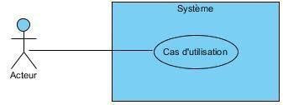

Figure 3 : Représentation d'un acteur, système et cas d'utilisation

#### 3.2.1.1. IDENTIFICATION DES ACTEURS

Un **acteur** est une entité externe qui peut être un utilisateur humain, un dispositif matériel, ou tout autre système. Voici ci-dessous les acteurs de notre système et leurs rôles :

|  |  |
| --- | --- |
| **Acteurs** | **Rôles** |
| **Administrateur** | L'Administrateur gère les utilisateurs, les rôles et la configuration générale du système. |
| **Responsable de Suivi** | Le Responsable de Suivi est chargé de créer les projets et d’assurer un suivi global de leur avancement. Il initie la création des projets et supervise leur évolution. |
| **DSI** | Le DSI a une vue globale sur les projets de la direction et est responsable de l'affectation des projets aux Chefs de Projet. Il supervise aussi l'avancement des projets et leurs objectifs. |
| **Chef de projet** | Le Chef de Projet gère l'exécution des tâches, réunions et autres activités relatives au projet qui lui a été affecté par le DSI. |

Tableau 2 : Acteurs et rôle

* + 1. **Diagramme de cas d’utilisation**

Les diagrammes de cas d'utilisation décrivent les fonctions générales et la portée du système. Ces diagrammes identifient également les interactions entre le système et ses acteurs (utilisateurs, administrateurs, etc.). En créant un diagramme de cas d'utilisation, il a été possible de définir clairement les fonctionnalités que notre plateforme devait offrir, telles que la gestion des utilisateurs, la génération de rapports sur l'état d'avancement des projets, statistiques et analyses par structure, programme, catégorie, etc. Cela a aidé à comprendre les besoins des utilisateurs et à planifier les fonctionnalités à implémenter.

* **Cas d’utilisation gestion des utilisateurs**

La gestion des utilisateurs est une fonctionnalité essentielle du système, permettant à l’administrateur de contrôler l’accès et les droits des différents acteurs impliqués dans la plateforme. Cette tâche inclut la création de nouveaux comptes utilisateurs, la modification des informations existantes, l’activation ou la désactivation de comptes, ainsi que la suppression d'utilisateurs lorsque nécessaire. L’objectif est d’assurer une administration sécurisée et centralisée de tous les profils, en tenant compte des rôles spécifiques (chef de projet, chef de suivi, DSI, etc.) pour garantir un bon fonctionnement du système. Le diagramme de cas d’utilisation ci-dessous met en évidence les principales interactions de l’administrateur avec le module de gestion des utilisateurs, illustrant les différentes opérations possibles et les limites d’action attribuées à ce rôle.

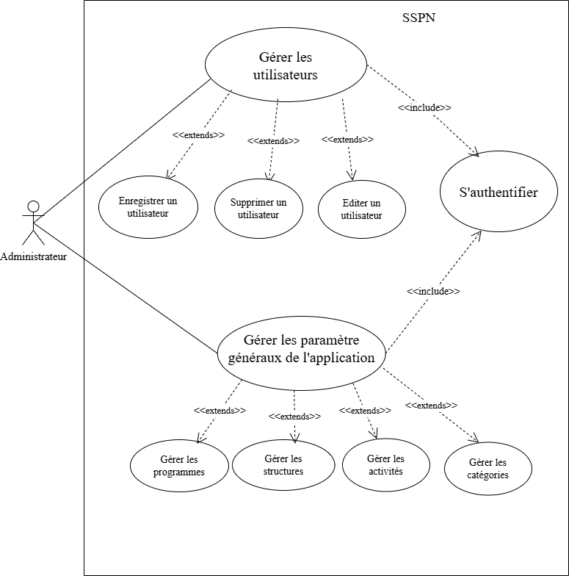

Figure 4 : cas d'utilisation gestion des utilisations

* **Cas d’utilisation gestion de projet**

La gestion de projet constitue un pilier central dans le fonctionnement de la Direction des Systèmes Informatiques (DSI), notamment pour le suivi et la coordination des initiatives numériques. Le processus implique plusieurs acteurs clés, dont le chef de suivi, le directeur des systèmes informatiques et le chef de projet. Chacun joue un rôle spécifique depuis la création d’un projet, son affectation, jusqu’à sa réalisation.

Le diagramme de cas d’utilisation présenté ci-dessous modélise les différentes interactions possibles entre les utilisateurs du système et les fonctionnalités offertes. Il permet d’identifier clairement les cas d’utilisation principaux ainsi que les rôles associés à chaque action dans le cycle de vie d’un projet.

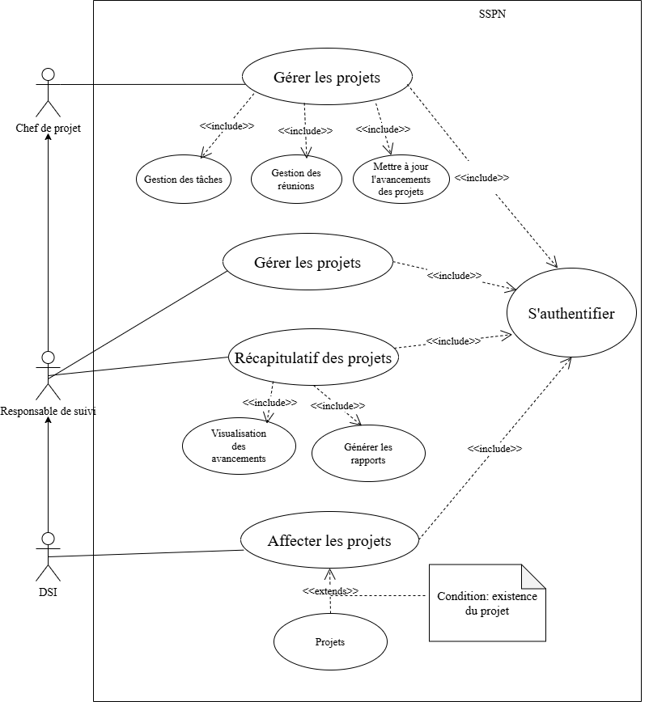

Figure 5 : cas d'utilisation gestion de projets

* + 1. **Diagramme de classe**

Le diagramme de classe décrit la structure du système en identifiant les classes, leurs attributs et méthodes, ainsi que les relations entre elles. Contrairement au diagramme de cas d’utilisation qui met l’accent sur les interactions entre le système et ses utilisateurs, le diagramme de classe se concentre sur l'organisation interne du système. Dans notre cas, en créant un diagramme de classe pour un système de gestion des projets, il devient possible de comprendre les différentes entités du système, leurs caractéristiques et comment elles interagissent les unes avec les autres. Ce diagramme est essentiel pour établir la structure du code à développer, car il définit clairement quelles données doivent être stockées et comment les différentes parties du système communiqueront entre elles.

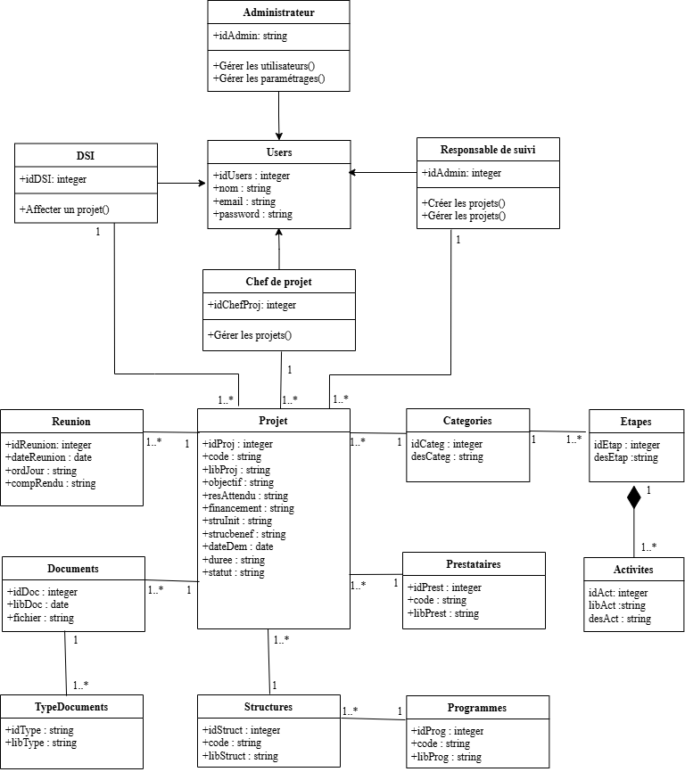

Figure 6 : Diagramme de classe

Ces étapes de modélisation ont été fondamentales pour la conception et le développement de notre plateforme. Elles ont permis de structurer le travail de manière efficace, et d’assurer une bonne organisation du projet. Les diagrammes obtenus ont servi de guides tout au long du développement, garantissant que les objectifs et les exigences définis au départ soient respectés.

# Chapitre 4 :

**CONCEPTION DU SYSTEME**

Ce chapitre présente les résultats obtenus à l'issue de l'implémentation et de l'application des méthodes développées dans le cadre de ce projet. Nous procéderons à une analyse détaillée de ces résultats, suivie d'une discussion sur leur pertinence, leurs implications pratiques et les éventuelles limitations observées lors de leur mise en œuvre.

## 4. Choix des outils de programmation et environnement

### 4.1. Choix des outils de programmation

#### 4.1.1. Les langages utilisés

Plusieurs langages ont également été utilisés dans la réalisation du projet. Les voici énumérés dans le tableau ci-dessous.

|  |  |  |
| --- | --- | --- |
| **Langages** | **Logos** | **Descriptions** |
| **PHP** |  | Hypertext Preprocessor, plus connu sous le sigle PHP, est un langage de programmation libre, principalement utilisé pour produire des pages web dynamiques via un serveur http, mais pouvant également fonctionner comme n'importe quel langage interprété de façon locale. PHP est un langage impératif orienté objet. |
| **HTML** |  | Le Hyper Text Markup Language, généralement abrégé, est un langage de balisage utilisé pour structurer et présenter les pages web. Il permet d’ajouter du texte, des formulaires, des médias (images, vidéos, etc.) et d’assurer l’accessibilité sur divers équipements. |
| **JavaScript** |  | **JavaScript** est un langage de programmation de scripts principalement employé dans les pages web interactives et, à ce titre, est une partie essentielle des applications web. Avec les langages HTML et CSS, il est au cœur des langages utilisés par les développeurs web. Une grande majorité des sites web l'utilisent, et aussi des navigateurs web disposent d'un moteur JavaScript pour l'interpréter. |
| **SQL** |  | **SQL** est une langue spécifique au domaine utilisé pour gérer les données, en particulier dans un système de gestion de base de données relationnelle (SGBDR). |

Tableau 3 : Langages utilisées

#### 4.1.2. Frameworks utilisés

Les frameworks utilisés pour nos projets sont énumérés dans le tableau ci-dessous :

|  |  |  |
| --- | --- | --- |
| **Framework** | **Logo** | **Description** |
| **Bootstrap** |  | **Bootstrap** est un ensemble d’outils pour concevoir le design de sites et applications web. Il inclut des composants HTML, CSS, des formulaires, boutons, menus de navigation, et des extensions JavaScript pour enrichir l’interactivité. |
| **Laravel** |  | **Laravel** est un framework PHP open-source basé sur le modèle MVC. Il simplifie le développement web grâce à une syntaxe claire, un système de routage, un ORM (Eloquent), un moteur de template (Blade), ainsi que des outils pour l’authentification, les migrations et les tests. |

Tableau 4 : Framework utilisés

#### 4.1.3. Système de gestion de base de données (SGBD) utilisé

Les SGBD utilisés pour notre projet sont énumérés dans le tableau ci-dessous :

|  |  |  |
| --- | --- | --- |
| **SGBD** | **Logo** | **Description** |
| **PhpMyAdmin** |  | **PhpMyAdmin** est une application web en PHP, sous licence GNU GPL, qui permet de gérer facilement MySQL et MariaDB. Très populaire, elle est souvent proposée par les hébergeurs, évitant ainsi toute installation par l’utilisateur. Il permet d’exécuter facilement des requêtes (création, modification, suppression de tables), de gérer les droits d’accès, et d’importer/exporter des bases en .sql, même sans connaissance en SQL. |
| **MySQL** |  | **MySQL** est un serveur de bases de données relationnelles qui stocke les données dans des tables séparées, ce qui améliore la rapidité et la souplesse de l’ensemble. |

Tableau 5 : SGBD utilisés

#### 4.1.4. Outils et technologies utilisés

Pour la mise en œuvre de notre plateforme, une sélection rigoureuse d'outils et de technologies a été effectuée, assurant que chaque composant de notre plateforme fonctionne de manière optimale et sécurisée.

|  |  |  |
| --- | --- | --- |
| **Logiciels** | **Logos** | **Description** |
| **Modelio** |  | **Modelio** est un logiciel de modélisation open source utilisé pour créer des diagrammesUML, BPMN et d'autres types de modèles. Il permet aux développeurs et analystes de représenter visuellement la structure et le fonctionnement d’un système avant sa réalisation. |
| **Mailtrap** |  | **Mailtrap** est un outil en ligne utilisé pour **tester l’envoi d’e-mails** depuis une application sans envoyer de vrais messages. Il intercepte les e-mails dans un environnement sécurisé, ce qui permet aux développeurs de **vérifier le contenu, le format et le fonctionnement** des mails avant la mise en production. |
| **GitHub** |  | **GitHub** est une plateforme web utilisée pour l'hébergement et la gestion de projets de développement logiciel. Basée sur Git, elle permet de collaborer en ligne, de suivre les versions du code, et de gérer les tâches via des fonctionnalités comme les "pull requests" et "issues". GitHub facilite également la collaboration en équipe et l’automatisation des processus. |

Tableau 6 : Outils et technologie utilisés

#### 4.1.5. Les environnements logiciels

Comme environnement de développement, notre choix s’est penché sur Visual Studio Code (VsCode).

1. **Visual Studio Code**

 **Visual** **Studio** **Code** est un éditeur de code source qui peut être utilisé avec une variété de langages de programmation, notamment

Java, JavaScript, Go, Node.js et C++

1. **XAMPP**

**XAMPP** est un logiciel libre qui permet de créer un **serveur web local** sur un ordinateur.

**XAMPP** est un logiciel libre qui permet de créer un **serveur web local** sur un ordinateur. Il regroupe plusieurs composants essentiels au développement web, notamment **Apache** (serveur web), **MySQL** (base de données), **PHP** et **Perl**. Grâce à XAMPP, les développeurs peuvent tester et exécuter leurs applications web en local sans avoir besoin d’un hébergement en ligne. Il est très utilisé pour les projets de développement, les tests et l'apprentissage des technologies web.

## 4.2. Présentation de l’application développée

### 4.2.1. Plateforme web

#### 4.2.1.1. Page de connexion

Cette interface permet aux utilisateurs de se connecter avant toute opération en fournissant leur adresse email et leur mot de passe.

Figure 7 : Page de connexion

#### 4.2.1.2. Tableaux de bord

Les tableaux de bord varient d'un utilisateur à un autre en fonction de leur rôle. Ainsi on a : celui de l'administrateur, du responsable de suivi, du DSI et des chefs de projets. Voici quelques exemplaires.

1. **Tableau de bord de l’administrateur**

Figure 8 : Tableau de bord de l'admin

1. **Tableau de bord du DSI**

Figure 9 : Tableau de bord du DSI

## 4.3. Mesures de sécurité de l’application

Le choix du Framework Backend Laravel nous permet de couvrir plusieurs aspects sécuritaires pour notre plateforme. L'une des fonctionnalités fondamentales de notre plateforme est le contrôle sécurisé de l'accès aux différentes interfaces selon le profil de l'utilisateur. Ce mécanisme est indispensable pour assurer la protection des données, la traçabilité des actions et la personnalisation de l'expérience utilisateur. À travers plusieurs modules, le système offre des réponses claires et adaptées aux besoins spécifiques des utilisateurs, en garantissant un accès structuré et hiérarchisé aux ressources. Nous présentons ci-dessous quelques exemples concrets de ces fonctionnalités, à commencer par l’un des piliers de tout système sécurisé : **l’authentification**

### 4.3.1. Authentification

L'authentification constitue la porte d’entrée principale de la plateforme. Elle assure la sécurité des accès en permettant uniquement aux utilisateurs autorisés d'accéder aux fonctionnalités du système, en fonction de leur rôle (administrateur, chef de projet, DSI, etc.). Dès qu’un utilisateur accède au site, il est automatiquement redirigé vers la page de connexion. Cette interface lui demande de fournir ses identifiants, c'est-à-dire une adresse e-mail et un mot de passe. Une fois les informations saisies, le système vérifie leur validité en les comparant avec les données stockées dans la base. Si les identifiants sont corrects, l'utilisateur est redirigé vers son espace personnel selon son rôle. Dans le cas contraire, un message d'erreur l'informe que les informations saisies sont incorrectes. Cette fonctionnalité permet de :

* Garantir la confidentialité des informations ;
* Restreindre l’accès aux données sensibles selon les profils utilisateurs ;
* Offrir une navigation personnalisée et sécurisée.

### 4.3.2. Mot de passe oublié

Cette fonctionnalité permet aux utilisateurs qui ne se souviennent plus de leur mot de passe de retrouver l’accès à leur compte de manière simple et sécurisée. Depuis la page de connexion, un lien intitulé "Mot de passe oublié" est disponible sous le formulaire de saisie. Lorsqu'un utilisateur clique sur ce lien, il est redirigé vers une nouvelle page où il doit renseigner son adresse e-mail associée à son compte. Une fois l'e-mail soumis, le système vérifie sa validité. Si l'adresse est invalide (c'est-à-dire non associée à un utilisateur enregistré), un message d'erreur s'affiche à l'écran " E-mail invalide ", informant l'utilisateur qu'aucun compte n'est associé à l'adresse saisie.

Figure 10 : Page lot de passe oublié

Dans le cas contraire, le système envoie automatiquement un lien de réinitialisation par courrier électronique. Ce lien contient un jeton sécurisé et **temporaire**, permettant à l’utilisateur de définir un nouveau mot de passe.

Figure 11 : Mail de réinitialisation du mot de passe

Lorsque l'utilisateur clique sur le lien reçu par e-mail, il est redirigé vers une page spécifique appelée " Reset Password ". Cette page lui permet de définir un nouveau mot de passe, qui remplacera l'ancien après validation. Une fois le mot de passe réinitialisé avec succès, l'utilisateur peut se reconnecter à son compte en toute sécurité avec ses nouvelles informations. Ce mécanisme garantit à la fois la continuité d’accès, la protection des comptes utilisateurs et la simplicité d’utilisation du système en cas d’oubli.

## 4.4. Performance de la plateforme

L’évaluation de la performance de la plateforme s’est appuyée sur plusieurs critères clés, à savoir : la réactivité du système, la fluidité de la navigation, la pertinence des fonctionnalités, l’ergonomie de l’interface, et l’expérience utilisateur globale.

### 4.4.1. Réactivité et stabilité

Lors des tests effectués, la plateforme a montré une bonne réactivité dans le traitement des opérations courantes, telles que la création de projets, l’ajout de tâches, ou la mise à jour des statuts. Même en simulant plusieurs utilisateurs connectés simultanément, les délais de chargement sont restés courts, et aucune interruption ou crash n’a été constaté. Cette stabilité technique garantit une utilisation fiable dans un environnement réel.

### 4.4.2. Pertinence des fonctionnalités

Les fonctionnalités proposées ont été jugées pertinentes par les utilisateurs tests, notamment :

* La création et la gestion structurée des projets avec leurs différentes phases.
* Le suivi de l’état d’avancement en temps réel (statuts, taux d’exécution, délais).
* L’affichage synthétique des projets actifs et terminés.

Chaque élément de la plateforme a été pensé pour répondre à un besoin concret lié à la gestion et au pilotage de projets numériques.

### 4.4.3. Expérience utilisateur (UX)

L’interface utilisateur a été conçue dans une optique de simplicité et de clarté. Les menus sont accessibles, la navigation est fluide et logique, et les utilisateurs parviennent rapidement à accomplir les actions souhaitées. Un effort particulier a été consenti pour réduire le nombre d’étapes nécessaires à chaque opération, facilitant ainsi la compréhension et l’exécution des tâches.

### 4.4.4. Centralisation de l’information

La plateforme permet de centraliser en un seul endroit toutes les informations essentielles liées à un projet : objectifs, membres impliqués, délais, livrables, état d’avancement, etc. Cette centralisation améliore la visibilité, favorise la collaboration entre les équipes, et limite les pertes d’information.

### 4.4.5. Accessibilité

Un des points forts de la plateforme est son accessibilité via navigateur web, ce qui permet à différents acteurs d’accéder aux informations projet depuis n’importe quel poste connecté. Cette accessibilité constitue un atout majeur, notamment pour les structures ayant des équipes dispersées ou en télétravail.

## 4.5. Perspectives d’améliorations

Dans l’optique d’optimiser davantage la plateforme, plusieurs pistes d’amélioration ont été envisagées :

* **Ajout d’un tableau de bord dynamique** : Intégrer des graphiques interactifs pour suivre les projets en temps réel avec des indicateurs visuels personnalisables.
* **Amélioration du système de notification** : Mettre en place des rappels automatiques, des alertes intelligentes et la possibilité de recevoir des notifications par email ou via application mobile.
* **Gestion avancée des utilisateurs** : Introduire une hiérarchie de rôles avec des droits d’accès plus granulaires selon les fonctions (consultation, édition, supervision, etc.).
* **Module d’historique et de journalisation** : Suivre toutes les modifications apportées aux projets pour plus de transparence et de traçabilité.
* **Interopérabilité** : Permettre l’intégration de la plateforme avec d’autres outils existants comme des systèmes de messagerie, des logiciels de gestion documentaire ou des CRM.

Ces améliorations visent à renforcer la valeur ajoutée de la plateforme dans un environnement professionnel en constante évolution, et à garantir une meilleure expérience utilisateur à long terme.

Les tests réalisés sur la plateforme ont montré de bonnes performances globales, avec une gestion efficace des projets et une interface intuitive. Toutefois, certaines limitations ont été identifiées, telles qu'une personnalisation restreinte, un système de notification basique et l'absence de journalisation des actions. Ces aspects devront être améliorés pour rendre la plateforme encore plus performante. Les perspectives d’amélioration proposées permettront de répondre aux besoins croissants des utilisateurs et de renforcer l’efficacité de la plateforme

# Conclusion

La mise en place de notre plateforme de suivi des projets numériques répond à un besoin croissant d’efficacité et de transparence dans la gestion des projets au sein de la DSI. Grâce à une approche intégrant des outils numériques modernes et une méthodologie rigoureuse, nous avons créé une solution intuitive et accessible qui facilite le suivi et l'évaluation des projets en temps réel. Cette plateforme offre une vue d'ensemble des différentes étapes des projets, permettant ainsi une meilleure coordination entre les équipes et une prise de décision éclairée. Elle souligne l'importance d'une gestion collaborative et dynamique dans un environnement de travail en constante évolution.

Ce projet représente une avancée significative vers une gestion plus efficace des ressources et des délais, tout en favorisant l'engagement des parties prenantes. Nous sommes convaincus que cette plateforme contribuera à optimiser les processus internes, à améliorer la performance des projets et à renforcer la culture du suivi rigoureux au sein de notre organisation. Cette initiative ouvre la voie à de nouvelles opportunités d'innovation et d'amélioration continue, positionnant notre structure comme un acteur clé dans le domaine du numérique. Nous espérons que cette plateforme inspirera d'autres organisations à adopter des solutions similaires pour maximiser leur impact dans la gestion de projets numériques.

# BIBLIOGRAGHIE

* Wysocki, R. K.. (2019). Effective Project Management: Traditional, Agile, Extreme, Hybrid (8ᵉ éd.). Wiley. Il nous a permit de voir les risques liés à l’absence de système structuré: retards, perte d’informations).
* Kerzner, Harold. Project Management: A Systems Approach to Planning, Scheduling, and Controlling. 12th ed. Wiley, 2017. Un ouvrage de référence sur la gestion de projet qui aborde les méthodes et outils essentiels pour un suivi efficace.
* Schwalbe, Kathy.Information Technology Project Management. 8th ed. Cengage Learning 2019. Ce livre propose une approche pratique de la gestion des projets informatiques, incluant des études de cas et des exemples concrets.
* Snyder, Chris. Agile Project Management with Scrum. Microsoft Press, 2012. Une ressource précieuse sur l'application des méthodologies agiles dans la gestion de projet.
* Wysocki, Robert K.Effective Project Management: Traditional, Agile, Extreme. 7th ed. Wiley, 2019. Ce livre présente différentes approches et techniques pour gérer des projets dans divers environnements.
* Meredith, Jack R., and Samuel J. Mantel Jr.Project Management: A Managerial Approach. 9th ed. Wiley, 2017. Un ouvrage qui met l'accent sur les aspects managériaux de la gestion de projet.

# WEBOGRAPHIE

* **Trello**. (s.d.). Fonctionnalités de collaboration. <https://trello.com/features>
* **Asana** (s.d). outils de reporting et interface utilisateur. <http://asana.com/features>
* **Jira** (s.d). https://www.atlassian.com/fr/software/jira
* Project Management Institute (PMI). (2021). Pulse of the Profession®: L’évolution des méthodes de gestion de projet. <https://www.pmi.org/learning/thought-leadership/pulse>. Ce site nous a permis de constater la persistance des méthodes traditionnelles et les défis de coordination.
* Standish Group. (2020). CHAOS Report: Project Failure Rates. <https://www.standishgroup.com>. Ce site nous a permis de voir les statistiques sur les échecs de projets liés à la mauvaise coordination).
* Atlassian. Jira Software. [https://www.atlassian.com/software/jira](<https://www.atlassian.com/software/jira>). Une présentation complète de Jira, un outil de gestion de projet populaire pour le suivi des tâches et la gestion agile.
* **Asana**. "Asana Guide." [https://asana.com/guide](<https://asana.com/guide>) . Un guide détaillé sur l'utilisation d'Asana, un outil de gestion de projet qui facilite la collaboration et le suivi des progrès.
* **Trello**. "Trello Guide." [https://trello.com/guide](<https://trello.com/guide>). Une ressource qui explique comment utiliser Trello pour organiser et suivre des projets grâce à des tableaux visuels.

# Tables des matières

ENGAGEMENT I

DEDICACE 1 II

DEDICACE 2 III

REMERCIEMENTS IV

LISTE DES SIGLES, ABREVIATIONS ET ACRONYMES V

LISTE DES TABLEAUX VII

LISTE DES FIGURES VIII

RESUME IX

ABSTRACT X

SOMMAIRE XI

INTRODUCTION 1

Chapitre 1 4

1.1. Présentation du ministère 4

1.1.1. Situation géographique 5

1.2. Présentation de la DSI 5

1.2.1. Les missions et attributions de la DSI 5

1.2.2. Structure organisationnelle du DSI 7

1.2.3. Organigramme de la DSI 8

1.3. Déroulement du stage 8

1.3.1. Les activités effectuées 8

1.3.1.1. Les connaissances acquises du stage 9

1.3.2. Difficulté rencontrée 9

Chapitre 2 11

PRÉSENTATION DE LA SOLUTION À CONCEVOIR 11

2.1. Problématique 11

2.1.1. Contexte et justification 12

2.1.2. Objectif général 13

2.1.3. Objectifs spécifiques 13

2.1.4. Besoin Fonctionnel 13

2.1.5. Les besoins non fonctionnels 15

2.2. Revue de littérature 17

2.2.1. Clarification des concepts 18

2.2.1.1. Projet numérique 18

2.2.1.2. Plateforme 18

2.2.2. Etude de l’existant 20

2.2.2.1. Synthèse critique 20

Chapitre 3 : 24

PRESENTATION DES OUTILS D’ANALYSES 24

3.1. LA MÉTHODE MERISE ET LA MÉTHODE UP 24

3.2. Langage UML 25

3.2.1. Diagrammes structurels 26

3.2.2. Diagrammes Comportementaux 26

3.2. Choix d’outils d’analyse 27

3.2.1. Présentation du diagramme comportemental 27

3.2.1.1. IDENTIFICATION DES ACTEURS 27

Chapitre 4 : 34

4. Choix des outils de programmation et environnement 34

4.1. Choix des outils de programmation 34

4.1.1. Les langages utilisés 34

4.1.2. Frameworks utilisés 35

4.1.3. Système de gestion de base de données (SGBD) utilisé 36

4.1.4. Outils et technologies utilisés 37

4.1.5. Les environnements logiciels 38

4.2. Présentation de l’application développée 39

4.2.1. Plateforme web 39

4.2.1.1. Page de connexion 39

4.2.1.2. Tableaux de bord 40

4.3. Mesures de sécurité de l’application 41

4.3.1. Authentification 42

4.3.2. Mot de passe oublié 42

4.4. Performance de la plateforme 44

4.4.1. Réactivité et stabilité 44

4.4.2. Pertinence des fonctionnalités 44

4.4.3. Expérience utilisateur (UX) 45

4.4.4. Centralisation de l’information 45

4.4.5. Accessibilité 45

4.5. Perspectives d’améliorations 45

Conclusion 47

BIBLIOGRAGHIE 48

WEBOGRAPHIE 49

Tables des matières 50